山东省2020年上学期商河县第一中学高一物理期中试题
第 I 卷（选择题）
一、单项选择题（本题共 10 道小题，每小题 3 分，共 30 分）
1.下述关于力的说法正确的是( )

A.力是物体对物体的作用,总是成对出现的

B.只有相互接触的物体才有力的作用

C.有的物体自己就有力,这个力不需要别的物体施力

D.射出的箭能向前飞行,是由于受到一个向前的冲力作用

2.理想实验是科学研究中的一种重要方法，它把可靠的事实和合理的推论结合起来，可以 深刻地揭示自然规律．关于伽利略的理想实验，下列说法正确的是( )
A.只要接触面“相当光滑”，物体在水平面上就能匀速运动下去

B.这个实验实际上是永远无法做到的

C.利用气垫导轨，就能使实验成功

D.要使物体运动就必须有力的作用，没有力的作用物体就静止

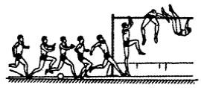
3.背越式跳高采用弧线助跑，距离长，速度快，动作舒展大方。如图所示是某运动员背越 式跳高过程的分解图，由图可估算出运动员在跃起过程中起跳的竖直速度大约为( )
A.2m／s B.5m／s C.8m／s D.11m／s
4.利用函数图像是一种解决物理问题的常用方法。某同学利用传感器探究一玩具车沿某一 路段做直线运动的性质，从t = 0 时刻开始计时得到了 x − t 的图像.如图所示，由此可知

( )
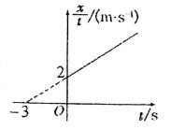
- 玩具车做速度为-3m/s 的匀速直线运动

- 玩具车做变加速直线运动

- 玩具车做匀加速直线运动，初速度大小为 2m/s

- 玩具车做匀加速直线运动，加速度的大小为 1.5 m/s2

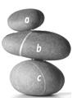
5.如图所示，一幼儿园小朋友在水平桌面上将三个形状不规则的石块成功叠放在一起，受到老师的表扬．下列说法正确的是（ ）
- 石块 b对 a的支持力与 a受到的重力是一对相互作用力
- 石块 b对 a的支持力一定等于 a受到的重力

- 石决 c受到水平桌面向左的摩擦力

- 右块 c对 b的作用力一定竖直向上

6.木块 A，B 分别重 50 N 和 60 N ，它们与水平地面之间的动摩擦因数均为 0.25，夹在
A，B 之间的轻弹簧被压缩了 2 cm ，弹簧的劲度系数为 400 N / m ，系统置于水平地面上静止不动，如下图所示。现将 F = 1 N 的水平拉力作用在木块 B 上，则下列说法正确的是( )
A．木块 A 所受摩擦力大小是12.5 N
B．木块 A 所受摩擦力大小是11.5 N
C．木块 B 所受摩擦力大小是9 N
D．木块 B 所受摩擦力大小是 7 N

7.航母阻拦索用于拦停高速着舰的舰载机，被喻为“舰载机生命线”。如图所示为其结构简图，滑轮 1、2、3、4 及液压缸 a、b、c 固定在甲板平面上，阻拦索绕过滑轮组后闭合。某时刻舰载机的挂钩勾住阻拦索，形成图示的夹角时，舰载机受到阻拦索的合力大小为
F 。不考虑阻拦索、滑轮的质量及摩擦，则此时单个柱塞所受阻拦索的合力大小为( )

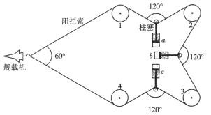

F
3F
A. B.
3 3
C. F

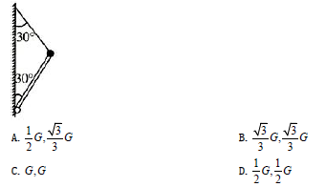
8.如图所示,轻杆下端固定在光滑轴上,可在竖直平面内自由转动,重力为 G 的小球粘在轻杆顶部,在细线的拉力作用下处于静止状态。细线、轻杆与竖直墙壁间的夹角均为 30°, 则细线与杆对小球的作用力的大小分别是( )
D. 3F

9.如图所示，沿直线运动的小车内悬挂的小球 A和小车水平底板上放置的物块 B都相对车厢静止.关于物块 B受到的摩擦力，下列判断正确的是( )

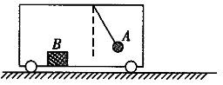

A.物块 B不受摩擦力作用
B.物块 B受摩擦力作用，大小恒定，方向水平向左

C.物块 B受摩擦力作用，大小恒定，方向水平向右

D.因小车的运动方向不能确定，故物块 B受到的摩擦力情况无法判断
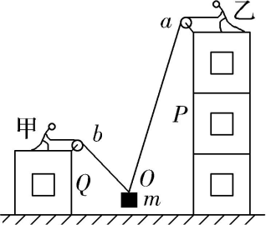
10.甲、乙两人用 aO 和bO 通过装在 P 楼和Q 楼楼顶的定滑轮,将质量为 m 的物块由O 点沿Oa 直线缓慢向上提升,如图所示。则在物块由O 点沿直线Oa 缓慢上升过程中,以下判断正确的是( )
- aO 绳和bO 绳中的弹力都逐渐减小
- aO 绳和bO 绳中的弹力都逐渐增大
- aO 绳中的弹力一直在增大, bO 绳中的弹力先减小后增大
- aO 绳中的弹力先减小后增大, bO 绳中的弹力一直在增大

二、多项项选择题（本题共 5 道小题，每小题 4 分，共 20 分，选不全得 2 分，
选错得 0 分）
11.为了得到塔身的高度(超过 5 层楼高)数据,某人在塔顶使一颗石子做自由落体运动.在已知当地重力加速度的情况下,可以通过下面哪几组物理量的测定,求出塔身的高度( )
A.最初 1s 内的位移 B.石子落地的速度

C.最后 1s 内的下落高度 D.下落经历的总时间

12.如图所示，某一缆车沿着坡角为 30°的山坡以加速度 a上行，在缆车中放一个与山坡表面平行的斜面，斜面上放一个质量为 m的小物块，小物块相对斜面静止（设缆车保持竖直状态运行），重力加速度大小为 g，则( )
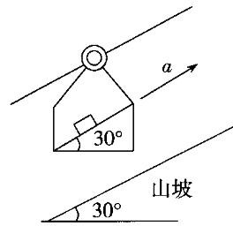

A.小物块受到的摩擦力方向平行斜面向下 B.小物块受到的摩擦力方向平行斜面向上

C.小物块受到的摩擦力为 1 mg + ma
2
D.小物块受到的摩擦力为 1 mg − ma
2

13.如图所示，水平放置的复印机纸盒里有 10 张叠放的复印纸，每一张纸的质量均为 m 。摩擦轮竖直向下压第 1 张纸，并以一定的角速度逆时针转动。摩擦轮与第 1 张纸之间的动

摩擦因数为 μ1
，纸张间的动摩擦因数均为 μ2
，且有μ1 > μ2 。设最大静摩擦力与滑动摩

擦力相同，则下列说法正确的是( )
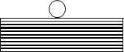
A．第 1 张纸受到摩擦轮的摩擦力方向向左

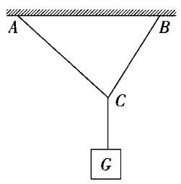
B．第 2 张纸受到的合外力为零

C．第 2 张纸到第 10 张纸之间不可能发生相对滑动

D．第 10 张纸不受第 9 张纸给的摩擦力作用

14.一根长为 L的易断的均匀细绳，两端固定在天花板上的 A、B 两点，若在细绳的 C处悬挂一重物，知 AC > BC ，如图所示，则下列说法正确的是( )
A.增加重物的重力， BC 段先断
B.增加重物的重力， AC 段先断

C.将 A端往左移时细绳容易断 D.将 A端往右移时细绳容易断
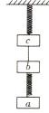
15.如图所示,三个质量均为 m 的物块 a、b、c ,用两根轻弹簧和一根轻绳相连,挂在天花板上,处于静止状态.现将b、c 之间的轻绳剪断,下列说法正确的是( )
A.在刚剪断轻绳的瞬间, b 的加速度大小为 g
B.在刚剪断轻绳的瞬间,c的加速度大小为 2g

C.剪断轻绳后, a、b 下落过程中,两者一直保持相对静止
D.剪断轻绳后, a、b 下落过程中加速度相等的瞬间,两者之间的轻弹簧一定处于原长状态

第 II 卷（非选择题） 二、实验题（每个空 2 分，共 16 分）
16.两个实验小组做了如下两个实验，请回答下列问题：

（1）一个实验小组在“探究弹力和弹簧伸长的关系”的实验中，使用两根不同的轻质弹簧 a和 b，得到弹力与弹簧长度的关系图象如图甲所示.下列说法正确的是 .（请将

答案涂在答题卡16题位置）
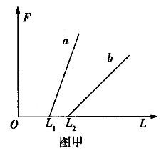

A.a的原长比 b的长 B.a的劲度系数比 b的大
C.a的劲度系数比 b的小 D.测得的弹力与弹簧的长度成正比 在“探究力的平行四边形定则”的实验中
（2）橡皮筋 A 端固定在木板上，先后用两个弹簧测力计和用一个弹簧测力计通过细绳把
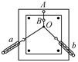
橡皮筋的另一端 B 拉到同一位置O 。下列操作正确的是( )（请将答案涂在答题卡17

题位置）

A．在使用弹簧秤时，使弹簧秤与木板平面平行

B．每次拉伸橡皮筋时，只要使橡皮筋伸长量相同即可

C．橡皮筋应与两绳夹角的平分线在同一直线上

D．描点确定拉力方向时，两点之间的距离应适当大一些

（3）本实验采用的科学方法是( )（请将答案涂在答题卡18题位置）

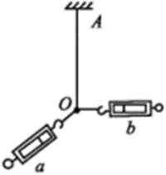
A．理想实验法 B．等效替代法

C．控制变量法 D．建立物理模型法

（4）如图所示，使弹簧测力计b 从水平位置开始顺时针缓慢转动至竖直方向，在这个过程中保持 O 点位置和弹簧测力计 a 的拉伸方向不变，则在整个过程中弹簧测力计 a 的示数变化是( )

（请将答案涂在答题卡19题位置）

A．一直减小 B．一直增大 C．先增大后减小 D．先减小后增大

17.在“探究加速度与物体受力、物体质量的关系”实验中，某实验小组利用如图所示的 实验装置，将一端带滑轮的长木板固定在水平桌面上，木块置于长木板上，并用细绳跨过 定滑轮与砂桶相连，小车左端连一条纸带，通过打点计时器记录其运动情况。

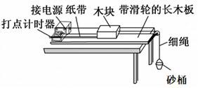

(1)下列做法正确的是( )（请将答案涂在答题卡20题位置）

A．调节滑轮的高度，使牵引木块的细绳与长木板保持平行

B．在调节木板倾斜度平衡木块受到的滑动摩擦力时，将砂桶通过定滑轮拴在木块上

C．实验时，先放开木块再接通打点计时器的电源

D．通过增减木块上的砝码改变质量时，不需要重新调节木板倾斜度

(2)某学生在平衡摩擦力时，把长木板的一端垫得过高，使得倾角偏大。他所得到的 a－F 关系可用图中的_ 表示(图中 a 是小车的加速度，F 是细线作用于小车的拉力)。（请

将答案涂在答题卡21题位置）
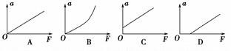
(3)如下图是打出纸带的一段，相邻计数点间还有四个点未画出，已知打点计时器使用的交流电频率 50 Hz。由图可知，打纸带上 B 点时小车的瞬时速度 vB＝_ m/s，木块的加速度 a＝_ m/s2。(结果保留两位有效数字)
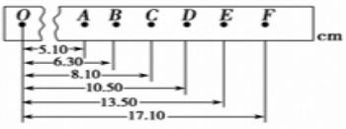

三、计算题（本题共 3 道小题,第 18 题 12 分,第 19 题 8 分,第 20 题 14 分，共
34 分）
18.如图所示,放在粗糙的固定斜面上的物块 A 和悬挂的物体 B 均处于静止状态。轻绳 AO 绕过光滑的定滑轮与轻弹簧的右端及轻绳 BO 的上端连接于O 点,轻弹簧中轴线沿水平方向,轻绳的 OC 段与竖直方向的夹角θ= 53° ,斜面倾角α= 37° ,物块 A 和 B 的质量分别为
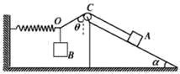
mA = 5 kg , mB = 1.5 kg ,弹簧的劲度系数 k = 500 N / m ,( sin 37° = 0.6, cos 37° = 0.8 ,重力加速度 g = 10 m / s2 ),求:

(1)弹簧的伸长量 x ;
(2)物块 A 受到的摩擦力。
19.创建文明城市，提倡机动车礼让行人．某司机开车以 8 m/s速度行驶到路口附近，发
现有行人准备过斑马线，立即刹车礼让行人．汽车做匀减速运动的加速度大小为2m /s².求：
- 汽车刹车 2 s后速度的大小；
- 汽车刹车 3 s内的位移；

- 汽车刹车时离斑马线的最小距离．
20.如图所示,质量为 2kg 的物体在与水平方向成 37°角的斜向上的拉力 F作用下由静止开 始 运 动 。 已 知 力 F 的 大 小 为 5N, 物 体 与 地 面 之 间 的 动 摩 擦 因 数 μ为0.2,( sin37° = 0.6, cos37° = 0.8 )求:
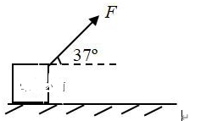
（1）物体由静止开始运动后的加速度大小.

（2）8s 末物体的瞬时速度大小和 8s 时间内物体通过的位移大小.
（3）若 8s 末撤掉拉力 F,则物体还能前进多远?

